Всероссийский конкурс на лучшую публикацию «Творческий учитель – 2022»
КОНКУРСНАЯ РАБОТА
РАЗРАБОТКА КОНСПЕКТА УРОКОВ ПО ТЕМЕ
«Обработка данных, вводимых из файла в виде последовательности чисел»
Автор Коконова Елена Викторовна
учитель информатики
Муниципального бюджетного образовательного
учреждения
«Школа №39 «Центр физико-математического
образования»

Рязань, 2022 г.

План – конспект урока №1 по информатике
в рамках подготовки учащихся к КЕГЭ
по теме: «Обработка данных, вводимых из файла в виде последовательности чисел»
(11 класс физико-математического профиля)
Цель урока: создать содержательные и организационные условия для применения школьниками комплекса знаний по теме «Обработка данных, вводимых из файла в виде последовательности чисел» для решения задач, включаемых в материалы КЕГЭ по теме 27 (высокий уровень).
Задачи урока:
Образовательные:
      - систематизировать знания учащихся по теме «Обработка данных, вводимых из файла в виде последовательности чисел»;
      - научить учащихся использовать рациональные методы программирования на языке Python для решения задач по теме 27 КЕГЭ.
Развивающие:
- развивать личностно-смысловые отношения учащихся к изучаемому предмету;
- развитие мышления, памяти;
- формирование навыков логического мышления (вывод, анализ, обобщение, выделение главного).
Воспитательные:
- формировать навык самостоятельной работы;
- формировать интерес к предмету;
- формировать навык программирования;
- актуализация и приспособление возможностей личности для успешных действий в ситуации сдачи экзамена.
Оборудование урока:
- презентация
- дидактический материал на сайте Константина Полякова и «Решу ЕГЭ»
Ход урока:
- Организационный момент – 1 мин
- Постановка целей урока. Мотивация учащихся. – 1 мин
- Повторение основных понятий курса информатики, необходимых для решения задач (как прочитать данные из файла, динамическое программирование, списки, словари) – 7 мин
- Объяснение нового материала. – 20 мин
- Закрепление изученного материала. – 10 мин
- Подведение итогов – 1 мин

План-конспект урока
Этапы урока
1. Организационный момент.
2. Постановка целей урока.
Сегодня у нас урок решения задач по теме 27 КЕГЭ: «Обработка данных, вводимых из файла в виде последовательности чисел».
Сегодня мы вспомним такие вопросы, как чтение данных из файла, динамическое программирование, списки, словари, научимся применять полученные знания для решения задач по теме 27 КЕГЭ.
3. Повторение вопросов школьного курса информатики: чтение данных из файла, динамическое программирование, списки, словари в языке программирования Python.
Чтение данных из файла | f = open('27-2a.txt') # открыть файл с именем '27-2a.txt'  n = int(f.readline()) # считать число из строки
Динамическое программирование – это способ решения сложных задач путем сведения их к более простым задачам того же типа. | Основная идея состоит в том, чтобы  * свести задачу для N чисел к задаче для чисел, меньших, чем N (с помощью формулы)  * хранить все ответы в массиве  * заполнить начало массива вручную (для которых формула не работает)  * обойти массив и заполнить ответы по формуле  * вывести ответ откуда-то из этого массива  Чтобы решить задачу по динамике вы должны ответить на 5 вопросов:  * Что лежит в массиве? (самый важный вопрос чаще всего)  * Как инициализировать начало массива?  * Как обходить массив? (чаще всего слева направо, но не всегда)  * Какой формулой считать элементы массива?  * Где в массиве лежит ответ?
Список в Python | Список – это набор элементов, каждый из которых имеет свой номер (индекс). Тип данных – list.  Нумерация всегда начинается с нуля.  Список - динамическая структура, его размер можно менять во время выполнения программы (удалять и добавлять элементы), все операции по управлению памятью берет на себя транслятор.
Словарь в Python | Словари — это пары из ключа и значения. Словари являются изменяемыми. Это удобная структура данных, которая подходит для сохранения значения с определенными дополнительными параметрами, например:  Данные клиента включая список его покупок  Названия стран + их количество олимпийских медалей  Автомобильные бренды и их модели  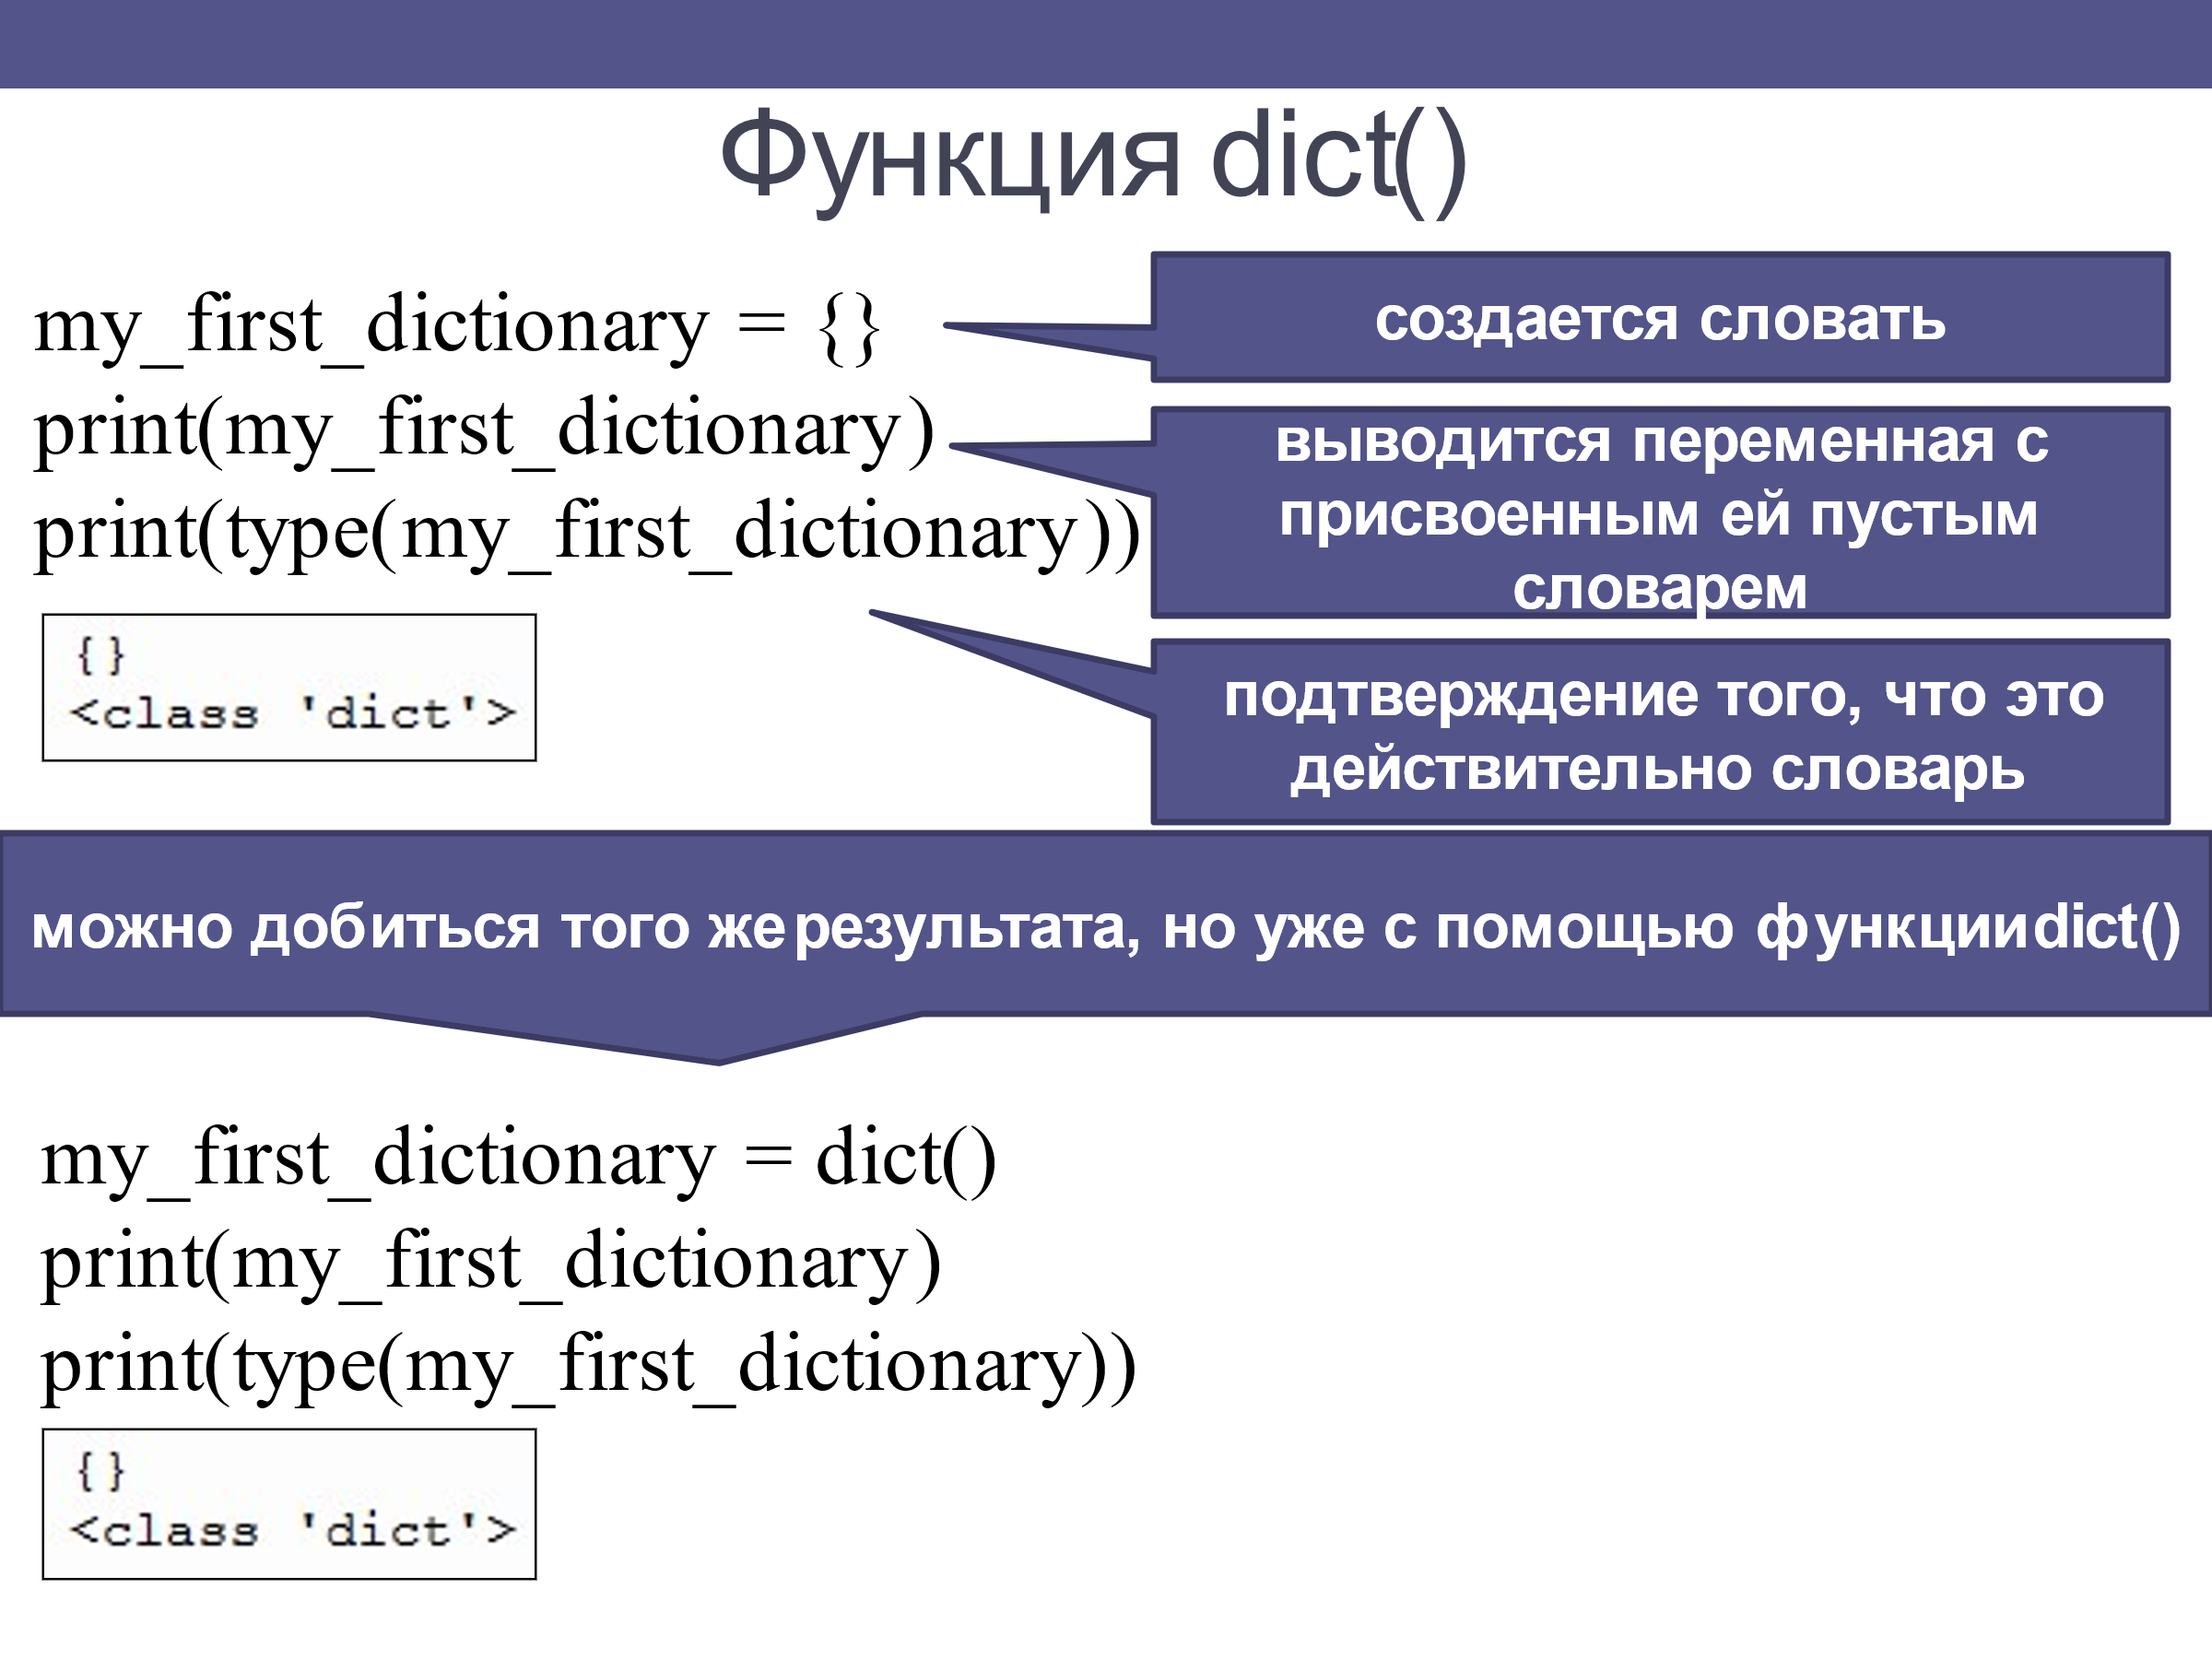
4. Объяснение нового материала
Теперь, приступаем к разбору заданий ЕГЭ по теме 27.
1. (Задача №2 с сайта К.Ю.Полякова) Имеется набор данных, состоящий из пар положительных целых чисел. Необходимо выбрать из каждой пары ровно одно число так, чтобы сумма всех выбранных чисел делилась на 3 и при этом была максимально возможной. Гарантируется, что искомую сумму получить можно. Программа должна напечатать одно число – максимально возможную сумму, соответствующую условиям задачи.  Входные данные: Даны два входных файла: файл A (27-2a.txt) и файл B (27-2b.txt), каждый из которых содержит в первой строке количество пар N (1 ≤ N ≤ 100000). Каждая из следующих N строк содержит два натуральных числа, не превышающих 10 000.  Пример входного файла:  6  1 3  5 11  6 9  5 4  3 3  1 1  Для указанных входных данных значением искомой суммы должно быть число 30.  В ответе укажите два числа: сначала значение искомой суммы для файла А, затем для файла B. | 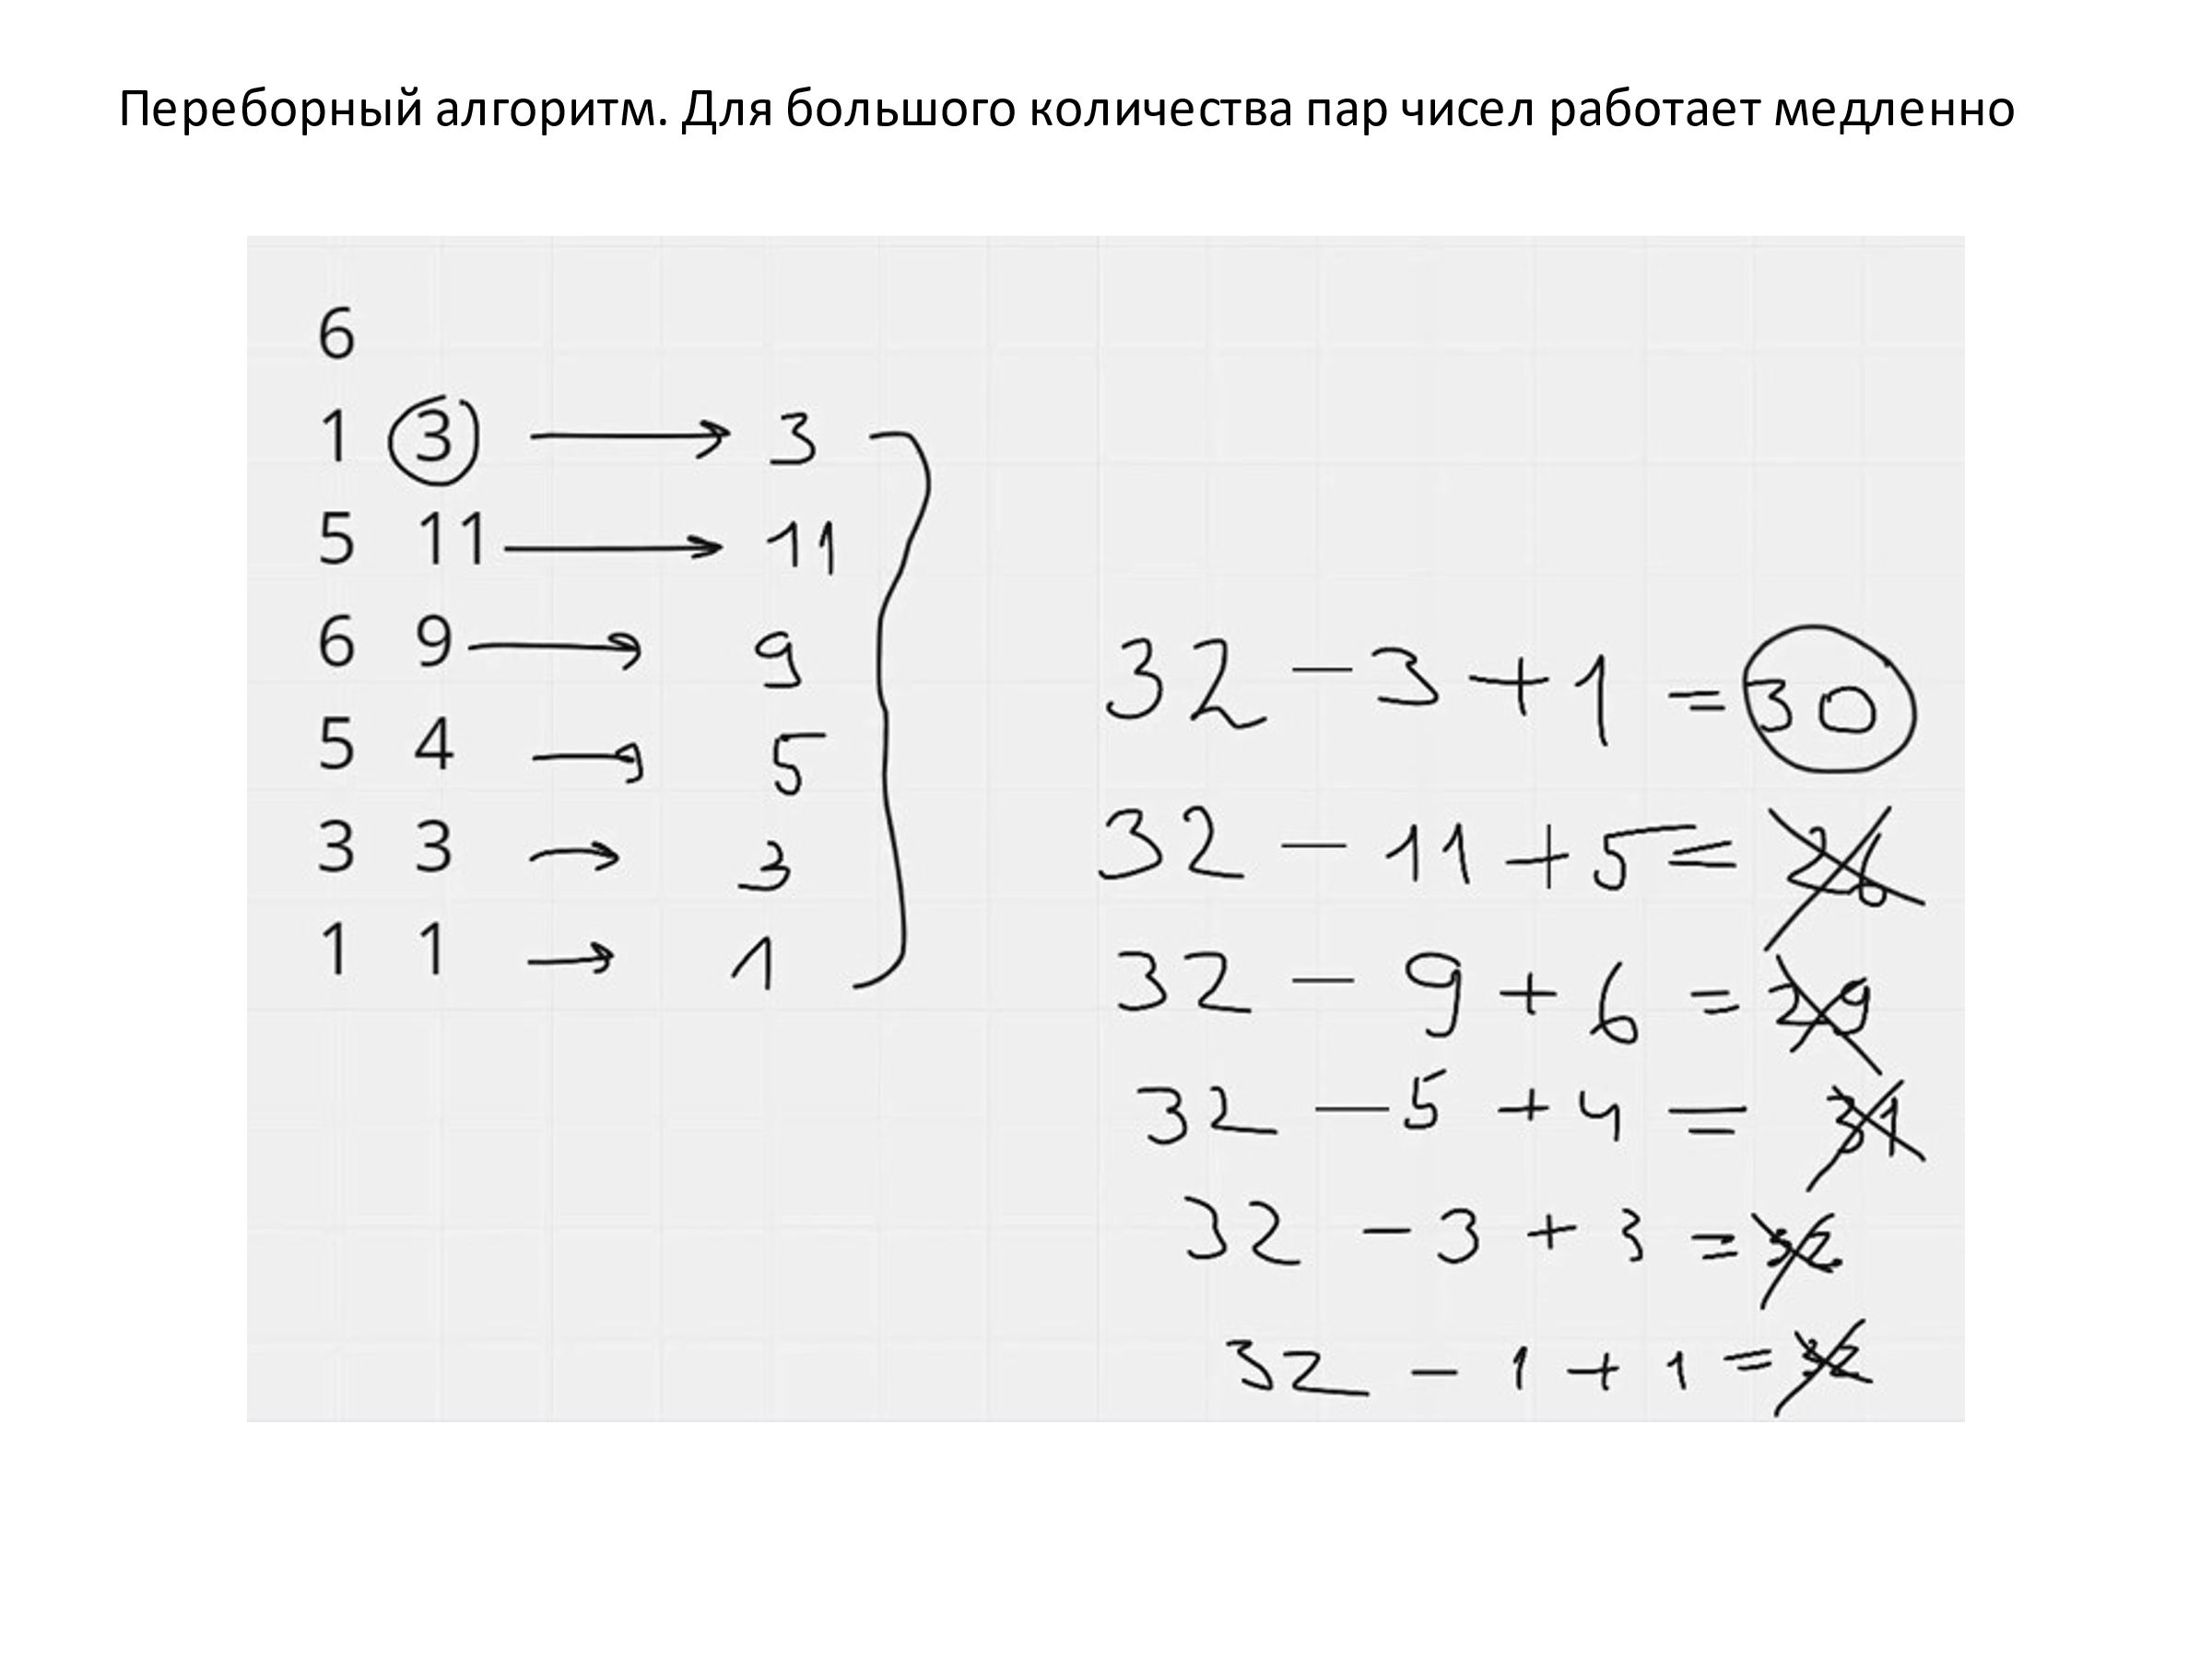  Программа будет работать значительно быстрее, если будем использовать словарь.  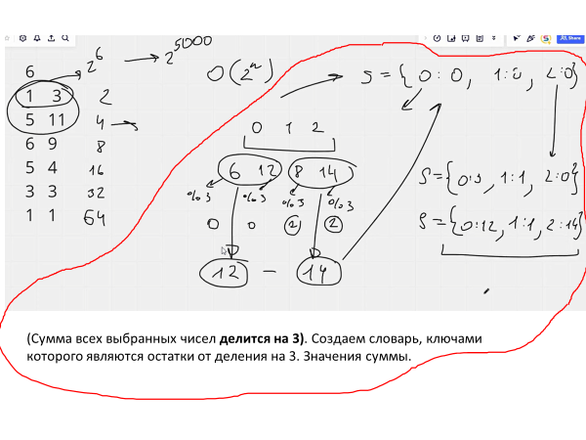  f = open('27-2a.txt')  n = int(f.readline()) # n – количество пар  s={0:0}  for i in range(n):  z=list(map(int,f.readline().split())) # считали пару в список z.  sm=[s[p]+ k for p in s for k in z] # sm - список сумм, s[p] – обращение к словарю по ключу p (s[p] – значение ключа p), k – число из пары (из списка z).  s = {x % 3: x for x in sorted(sm)} # создаем ключ, который будет помещаться в словарь s, т.е. генерируем остатки с помощью генератора словаря  print(s[0])  [1, 3]  [1, 3]  {1: 1, 0: 3}  [5, 11]  [6, 12, 8, 14]  {0: 12, 2: 14}  [6, 9]  [18, 21, 20, 23]  {0: 21, 2: 23}  [5, 4]  [26, 25, 28, 27]  {1: 28, 2: 26, 0: 27}  [3, 3]  [31, 31, 29, 29, 30, 30]  {2: 29, 0: 30, 1: 31}  [1, 1]  [30, 30, 31, 31, 32, 32]  {0: 30, 1: 31, 2: 32}  30  Результат:  Справа напечатаны  списки и словари  на каждом промежуточном  этапе для примера.  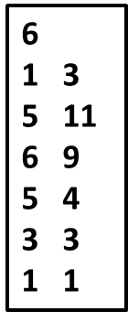
5. Закрепление изученного материала | Учащиеся отлаживают программу за компьютерами.  Самостоятельно решают аналогичную задачу за компьютерами.  2. (Задача №4 с сайта К.Ю.Полякова) Имеется набор данных, состоящий из пар положительных целых чисел. Необходимо выбрать из каждой пары ровно одно число так, чтобы сумма всех выбранных чисел делилась на 5 и при этом была максимально возможной. Гарантируется, что искомую сумму получить можно. Программа должна напечатать одно число – максимально возможную сумму, соответствующую условиям задачи.  Входные данные: Даны два входных файла: файл A (27-4a.txt) и файл B (27-4b.txt), каждый из которых содержит в первой строке количество пар N (1 ≤ N ≤ 100000). Каждая из следующих N строк содержит два натуральных числа, не превышающих 10 000.  Пример входного файла:  6  1 3  5 11  6 9  5 4  3 3  1 1  Для указанных входных данных значением искомой суммы должно быть число 30.  В ответе укажите два числа: сначала значение искомой суммы для файла А, затем для файла B.  Проверяем решение:  f = open('27-2a.txt')  n = int(f.readline()) # n – количество пар  s={0:0}  for i in range(n):  z=list(map(int,f.readline().split())) # считали пару в список z.  sm=[s[p]+ k for p in s for k in z] # sm - список сумм, s[p] – обращение к словарю по ключу, p – значение внутри ключа, k – число из пары (из списка z).  s = {x % 5: x for x in sorted(sm)} # создаем ключ, который будет помещаться в словарь s  print(s[0])  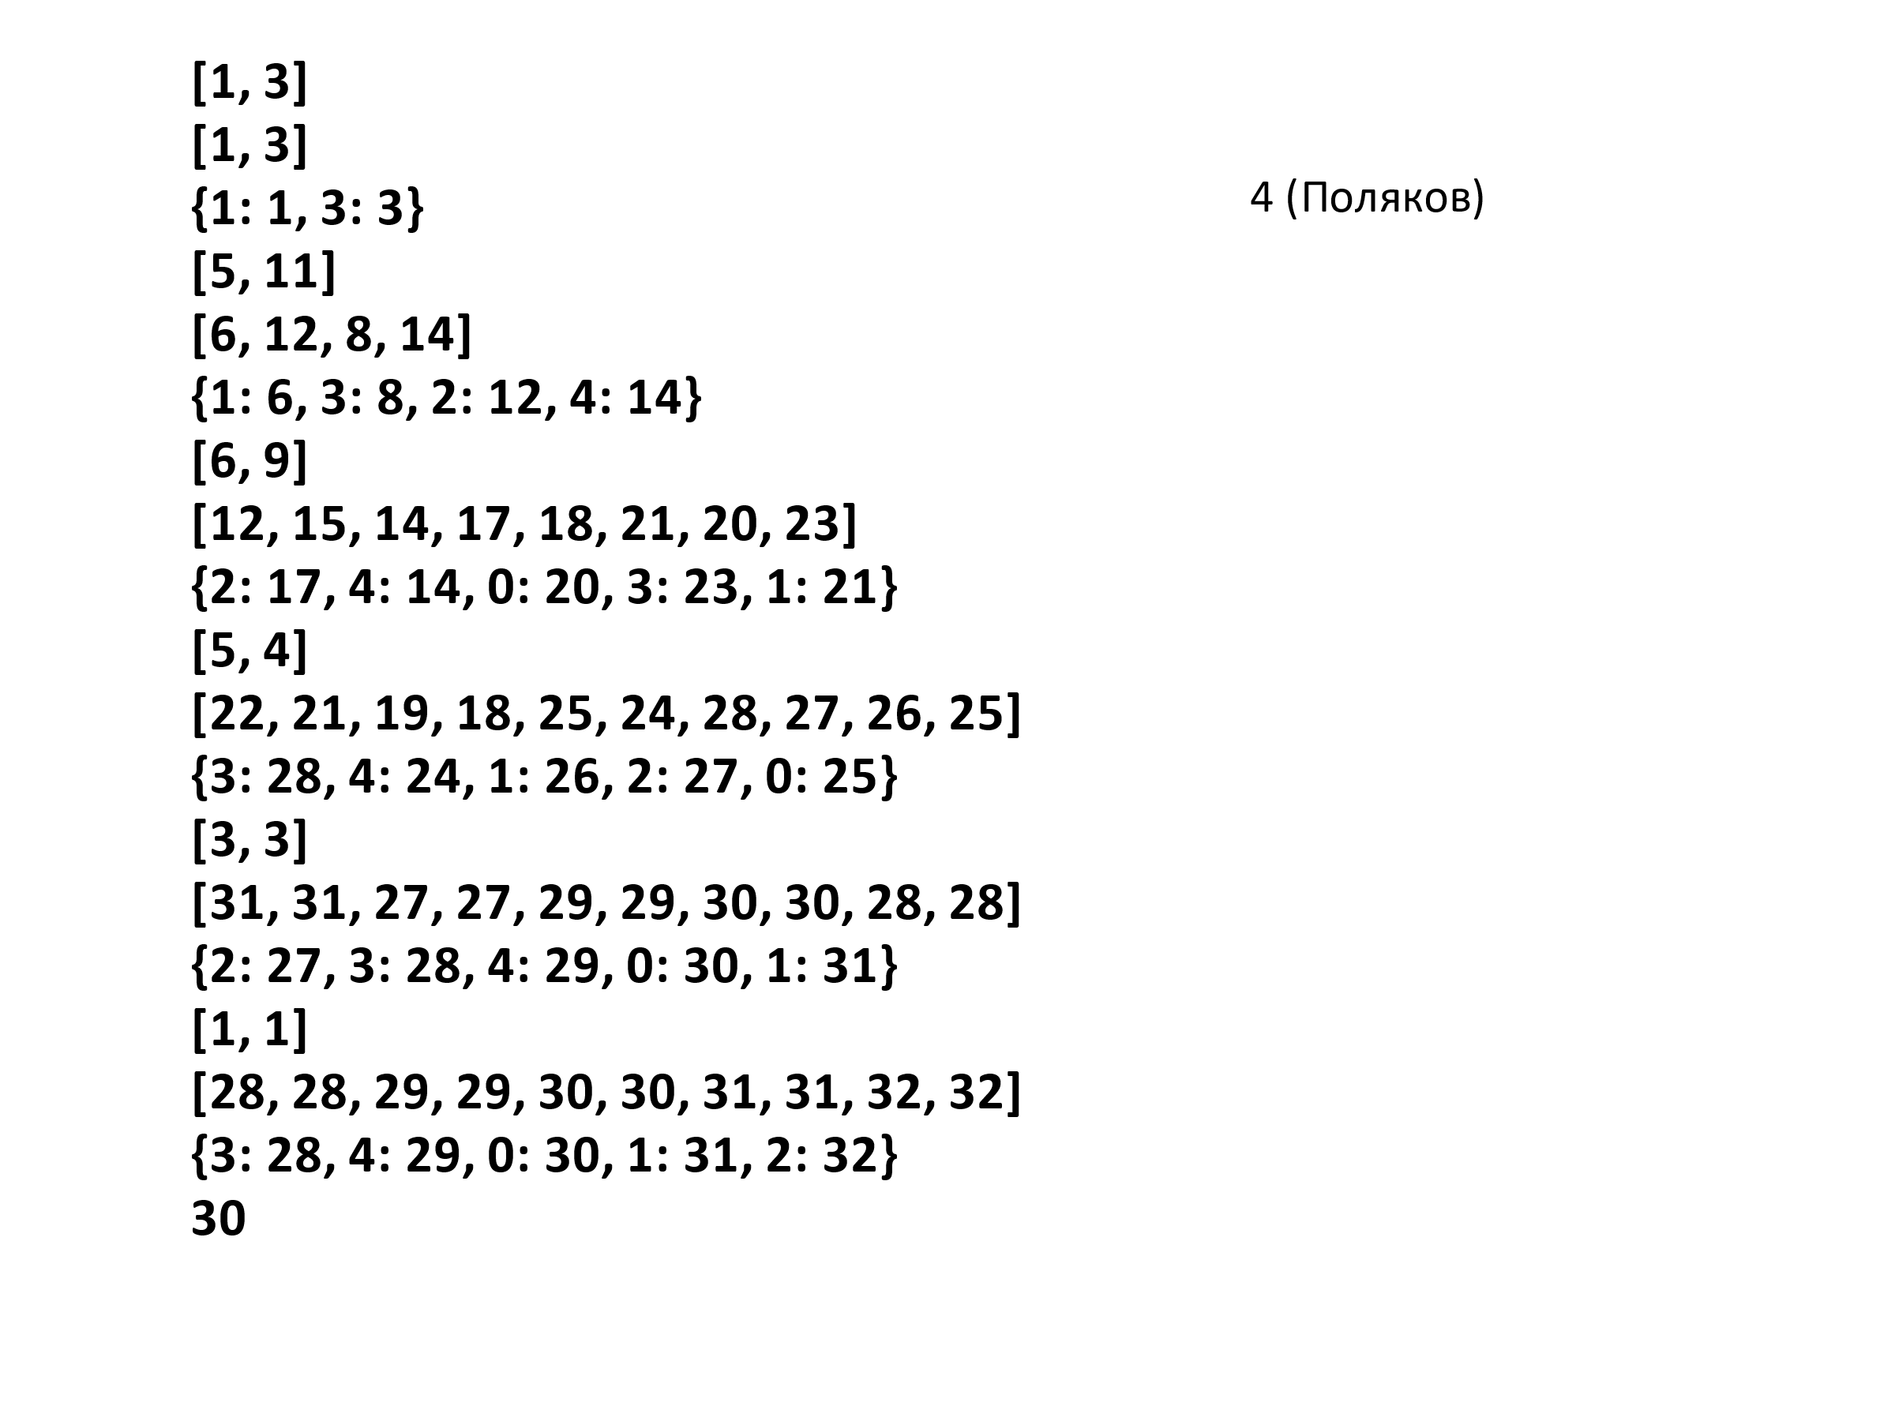
6. Подведение итогов
Домашнее задание – (Задача №3 с сайта К.Ю.Полякова) Имеется набор данных, состоящий из пар положительных целых чисел. Необходимо выбрать из каждой пары ровно одно число так, чтобы сумма всех выбранных чисел не делилась на 5 и при этом была максимально возможной. Гарантируется, что искомую сумму получить можно. Программа должна напечатать одно число — максимально возможную сумму, соответствующую условиям задачи.
Входные данные.
Файл A
Файл B
Даны два входных файла (файл A и файл B), каждый из которых содержит в первой строке количество пар N (1 ≤ N ≤ 100000). Каждая из следующих N строк содержит два натуральных числа, не превышающих 10 000.
Пример организации исходных данных во входном файле:
6
1 3
5 12
6 9
5 4
3 3
1 1
Для указанных входных данных значением искомой суммы должно быть число 33.
В ответе укажите два числа: сначала значение искомой суммы для файла А, затем для файла B.

План – конспект урока №2 по информатике
в рамках подготовки учащихся к КЕГЭ
по теме: «Обработка данных, вводимых из файла в виде последовательности чисел»
(11 класс физико-математического профиля)

Цель урока: создать содержательные и организационные условия для применения школьниками комплекса знаний по теме «Обработка данных, вводимых из файла в виде последовательности чисел» для решения задач, включаемых в материалы КЕГЭ по теме 27 (высокий уровень).
Задачи урока:
Образовательные:
      - систематизировать знания учащихся по теме «Обработка данных, вводимых из файла в виде последовательности чисел»;
      - научить учащихся использовать рациональные методы программирования для решения задач по теме 27 КЕГЭ на пары чисел.
Развивающие:
- развивать личностно-смысловые отношения учащихся к изучаемому предмету;
- развитие мышления, памяти;
- формирование навыков логического мышления (вывод, анализ, обобщение, выделение главного).
Воспитательные:
- формировать навык самостоятельной работы;
- формировать интерес к предмету;
- формировать навык программирования;
- актуализация и приспособление возможностей личности для успешных действий в ситуации сдачи экзамена.
Оборудование урока:
- презентация
- дидактический материал на сайте Константина Полякова и «Решу ЕГЭ»
Ход урока:
- Организационный момент – 1 мин
- Постановка целей урока. Мотивация учащихся – 1 мин
- Повторение способа решения задач на пары с помощью словаря – 2 мин
- Решение задач на пары вторым способом – 7 мин
- Решение задач с отладкой на компьютере – 27 мин
- Подведение итогов – 2 мин
Этапы урока
1. Организационный момент.
2. Постановка целей урока.
Сегодня у нас урок решения задач по теме 27 КЕГЭ: «Обработка данных, вводимых из файла в виде последовательности чисел».
Сегодня мы вспомним способ решения задач на пары по теме 27 КЕГЭ с помощью словаря, рассмотрим второй способ решения таких задач и подготовимся к самостоятельной работе.
3. Повторение способа решения задач на пары по теме 27 КЕГЭ с помощью словаря по презентации прошлого урока и проверяем домашнее задание.
f = open('27-3.txt')
n = int(f.readline())
s={0:0}
for i in range(n):
z=list(map(int,f.readline().split()))
sm=[s[p]+ k for p in s for k in z]
s = {x % 5: x for x in sorted(sm, reverse = True)}
del(s[0])
print(max(s.values()))
4. Объяснение нового материала
Теперь, приступаем к разбору заданий ЕГЭ по теме 27 на пары чисел вторым способом.
(Задача №3 с сайта К.Ю.Полякова)
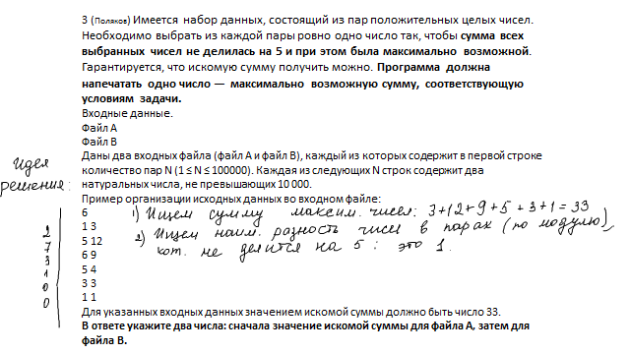
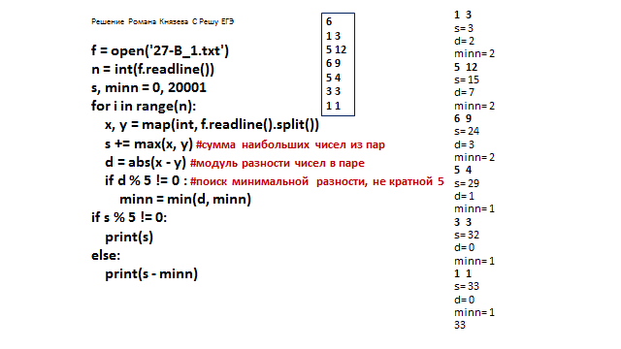
- Закрепление изученного материала  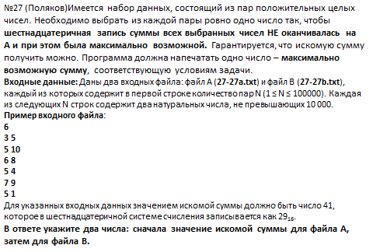  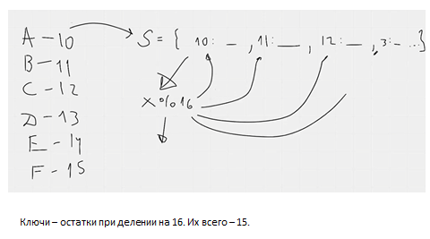  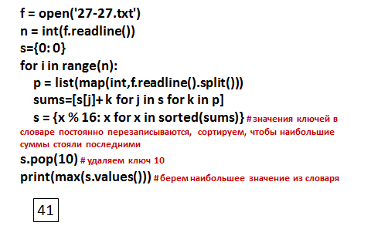  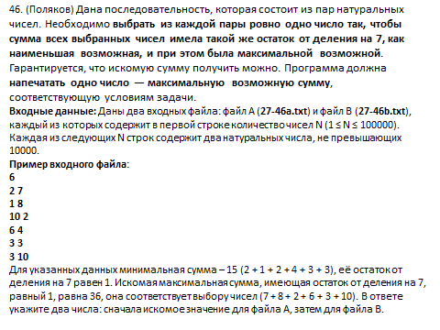  Решение:  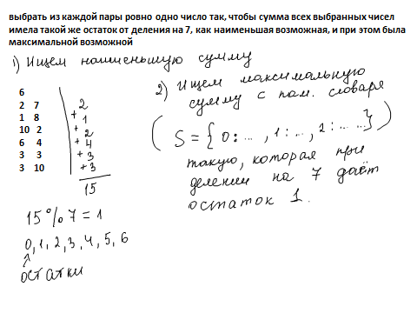  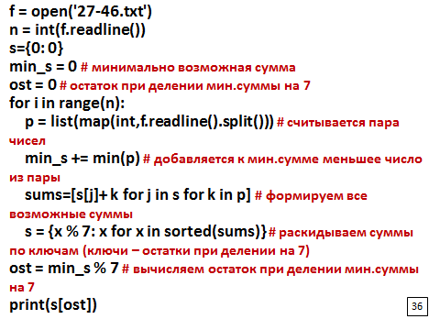 | Учащиеся решают задачи и отлаживают программы за компьютерами.  По окончании работы демонстрируем на экране самые оптимальные коды.
6. Подведение итогов
Домашнее задание. Задача №28 с сайта К.Ю.Полякова.
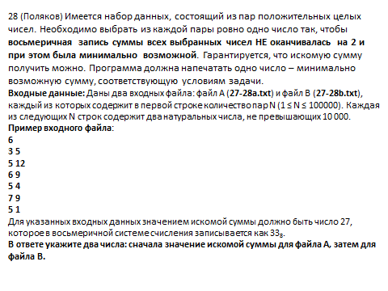
План – конспект урока №3 по информатике
в рамках подготовки учащихся к КЕГЭ
по теме: «Обработка данных, вводимых из файла в виде последовательности чисел»
(11 класс физико-математического профиля)
Цель урока: создать содержательные и организационные условия для применения школьниками комплекса знаний по теме «Обработка данных, вводимых из файла в виде последовательности чисел» для решения задач, включаемых в материалы КЕГЭ по теме 27 (высокий уровень).
Задачи урока:
Образовательные:
      - систематизировать знания учащихся по теме «Обработка данных, вводимых из файла в виде последовательности чисел»;
      - научить учащихся использовать рациональные методы программирования для решения задач по теме 27 КЕГЭ.
Развивающие:
- развивать личностно-смысловые отношения учащихся к изучаемому предмету;
- развитие мышления, памяти;
- формирование навыков логического мышления (вывод, анализ, обобщение, выделение главного).
Воспитательные:
- формировать навык самостоятельной работы;
- формировать интерес к предмету;
- формировать навык программирования;
- актуализация и приспособление возможностей личности для успешных действий в ситуации сдачи экзамена.
Оборудование урока:
- презентация
- дидактический материал на сайте Константина Полякова и «Решу ЕГЭ»
Ход урока:
- Организационный момент – 1 мин
- Постановка целей урока. Мотивация учащихся – 1 мин
- Решение задач на пары чисел с отладкой на компьютере и последующей проверкой. Подготовка к самостоятельной работе – 36 мин
- Подведение итогов. – 2 мин
Этапы урока
1. Организационный момент.
2. Постановка целей урока.
Сегодня у нас третий урок решения задач по теме 27 КЕГЭ: «Обработка данных, вводимых из файла в виде последовательности чисел» на пары чисел.
3. (Задача №47 с сайта К.Ю.Полякова)  Дана последовательность, которая состоит из пар натуральных чисел. Необходимо выбрать из каждой пары ровно одно число так, чтобы сумма всех выбранных чисел имела такую же последнюю цифру, как наибольшая возможная, и при этом была минимальной возможной. Гарантируется, что искомую сумму получить можно. Программа должна напечатать одно число — минимальную возможную сумму, соответствующую условиям задачи.  Входные данные: Даны два входных файла: файл A (27-47a.txt) и файл B (27-47b.txt), каждый из которых содержит в первой строке количество чисел N (1 ≤ N ≤ 100000). Каждая из следующих N строк содержит два натуральных числа, не превышающих 10000.  Пример входного файла:  6  2 7  1 8  10 2  6 4  3 3  3 10  Для указанных данных максимальная сумма – 44 (7 + 8 + 10 + 6 + 3 + 10), её последняя цифра 4. Искомая минимальная сумма, имеющая последнюю цифру 4, равна 24, она соответствует выбору чисел (2 + 8 + 2 + 6 + 3 + 3). В ответе укажите два числа: сначала искомое значение для файла А, затем для файла B.  f = open('27-47.txt')  n = int(f.readline())  s={0: 0}  max_s = 0  for i in range(n):  p = list(map(int,f.readline().split()))  max_s += max(p)  sums=[s[j]+ k for j in s for k in p]  s = {x % 10: x for x in sorted(sums)[::-1]}  kc = max_s % 10  print(s[kc]) | Учащиеся решают задачи и отлаживают программы за компьютерами.  По окончании работы демонстрируем на экране самые оптимальные коды.
(Задача №48 с сайта К.Ю.Полякова)  Набор данных состоит из нечётного количества пар натуральных чисел. Необходимо выбрать из каждой пары ровно одно число так, чтобы сумма выбранных чисел была максимальной при условии, что чётность этой суммы совпадает с чётностью большинства выбранных чисел. Определите максимальную сумму, которую можно получить при таком условии. Гарантируется, что удовлетворяющий условиям выбор возможен.  Входные данные: Даны два входных файла: файл A (27-48a.txt) и файл B (27-48b.txt), каждый из которых содержит в первой строке количество чисел N (1 ≤ N ≤ 100000). Каждая из следующих N строк содержит два натуральных числа, не превышающих 10000.  Пример входного файла:  5  13 8  5 11  6 9  7 2  9 14  Для указанных данных надо выбрать числа 13, 11, 6, 7 и 14. Большинство из них нечётны, их сумма 51 тоже нечётна. В ответе укажите два числа: сначала искомое значение для файла А, затем для файла B.  f = open('27-48.txt')  Считаем количество четных и нечетных чисел во всех парах.  Сравниваем. Если количество четных чисел больше, ставим флаг d=0, иначе d=1.  В словаре два ключа: 0 и 1.  Выводим из словаря значение s[d].  n = int(f.readline())  s={0: 0}  k_ch = 0  k_nch = 0  for i in range(n):  p = list(map(int,f.readline().split()))  for j in p:  if j % 2 ==0:  k_ch +=1  else:  k_nch +=1  sums=[s[j]+ k for j in s for k in p]  s = {x % 2: x for x in sorted(sums)}  if k_ch > k_nch:  d = 0  else:  d = 1  print(s[d]) | Учащиеся решают задачи и отлаживают программы за компьютерами.  По окончании работы демонстрируем на экране самые оптимальные коды.
6. Подведение итогов
Домашнее задание. Задача №51 с сайта К.Ю.Полякова.
Подготовиться к самостоятельной работе.

План – конспект урока №4 по информатике
в рамках подготовки учащихся к КЕГЭ
по теме: «Обработка данных, вводимых из файла в виде последовательности чисел»
(11 класс физико-математического профиля)
Цель урока: создать содержательные и организационные условия для применения школьниками комплекса знаний по теме «Обработка данных, вводимых из файла в виде последовательности чисел» для решения задач, включаемых в материалы КЕГЭ по теме 27 (высокий уровень).
Задачи урока:
Образовательные:
      - Проконтролировать знания учащихся по теме «Обработка данных, вводимых из файла в виде последовательности чисел», задачи на пары чисел;
Развивающие:
- развивать личностно-смысловые отношения учащихся к изучаемому предмету;
- развитие мышления, памяти;
- формирование навыков логического мышления (вывод, анализ, обобщение, выделение главного).
Воспитательные:
- формировать навык самостоятельной работы;
- формировать интерес к предмету;
- формировать навык программирования;
- актуализация и приспособление возможностей личности для успешных действий в ситуации сдачи экзамена.
Оборудование урока:
Распечатки с условиями задач самостоятельной работы.
Ход урока:
- Организационный момент – 1 мин
- Постановка целей урока. Мотивация учащихся – 1 мин
- Выполнение самостоятельной работы за компьютерами – 36 мин
- Подведение итогов – 2 мин
Этапы урока
1. Организационный момент.
2. Постановка целей урока.
Сегодня у нас урок контроля знаний по теме 27 КЕГЭ: «Обработка данных, вводимых из файла в виде последовательности чисел», задачи на пары чисел. Задачи решаются за компьютером.
3. Варианты самостоятельной работы. В каждом варианте одна задача с сайта К. Полякова по теме ЕГЭ №27: №21, 22, 23, 24, 25, 26, 49, 50, 66, 5.
Дополнительные задачи: №6, 7, 12, 13, 14.
6. Подведение итогов
Домашнее задание. Задача №15 с сайта К. Полякова.
Список литературы
- Обучающая система Дмитрия Гущина https://inf-ege.sdamgia.ru/
- Сайт К. Полякова https://kpolyakov.spb.ru/school/ege.htm
- https://www.youtube.com/watch?v=Tb2zmfi9wPI&t=467s
- https://www.youtube.com/watch?v=57COtdQfJeQ&t=147s

